Bund
Month
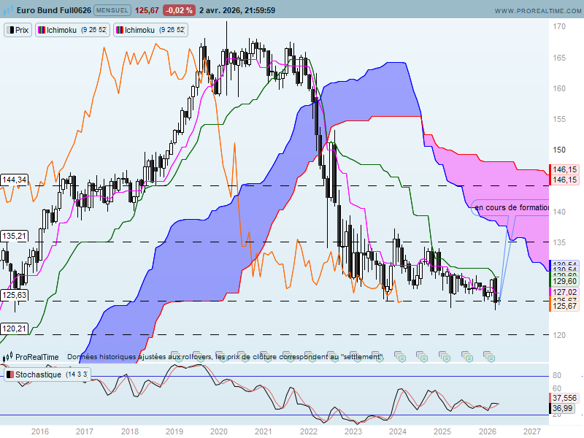
Le contexte de long terme est baissier avec des cours qui évoluent sous un nuage baissier et une LS qui se maintient toujours sous les prix.
Sur cette unité de temps, les plats passés sont utilisés pour définir les supports et les résistances du marché.
Ainsi le contrat est revenu sur le plat de KS de 125.63 pour le dépasser et clôturer le mois sur 125.39. Dans une logique d’inversion des polarités, cette rupture est aujourd’hui conditionnée par un maintien des cours sous 125.63. Derrière cette logique il y a tout un tas de raisons qui doit amener les vendeurs à s’activer à l’approche de l’ancien support.
La KS s’est aplatie sur 129.60. Elle le restera tant que le bas récent de 124.25 ne sera pas enfoncé. Son dépassement permettra de remettre en question le biais actuel favorable à une poursuite de la baisse. Un début de remise en cause de ce biais passera par un dépassement de 127.38, point médian de dernier long chandelier noir et point sous lequel les baissiers continueront à dominer les échanges.

Week
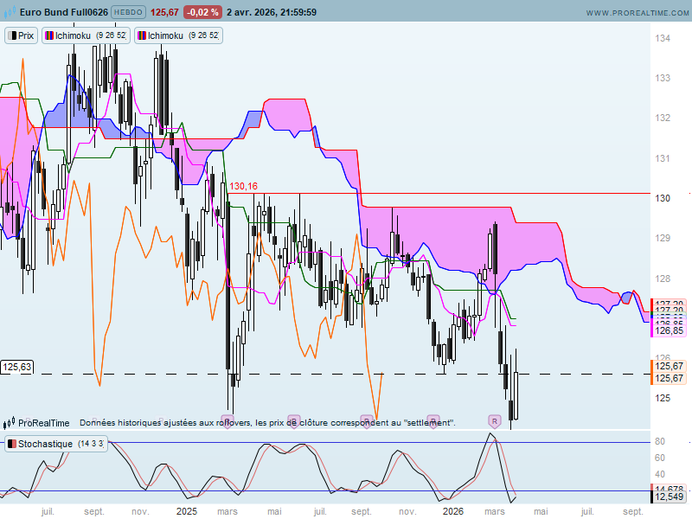
Comme nous le verrons plus en détail sur le court terme, le graphique hebdomadaire montre un début de retournement favorable à la hausse.
Ainsi après avoir validé la cassure du support de 125.63 en données hebdomadaires pour toucher un bas à 124.25, les prix sont revenus sur l’ancien support.
Le contexte est baissier sur cette unité de temps où prix et LS évoluent sous un nuage décroissant.
Le contexte survendu peu expliquer le rebond des prix car du côté de la géopolitique ou l’inflation (2 raisons majeures de la baisse des cours des actifs financiers) rien ne permet de penser que nous sommes en sortie de crise.
La TS s’est aplatie mais évolue toujours sous la KS. Son plat se poursuivra tant que le contrat se maintiendra entre le bas récent de 124.25 et le haut de 129.44 de ces dernières semaines.
Quant à la KS, son plat de 127.02 servira de résistance intermédiaire en dépassement de 125.63.
Le dernier chandelier en avalement haussier est positif mais il y a de forte chance qu’il résulte du contexte survendu. Cette structure positive aura alors moins d’impact sur les prix. En effet, sans chercher à être dogmatique, un avalement haussier débute sous la clôture de la précédente bougie. Cette ouverture en baisse montre la force du retournement avec des acheteurs confiants. Ici, l’ouverture de la dernière chandelle ne suit que la clôture qui la précède.
DAY
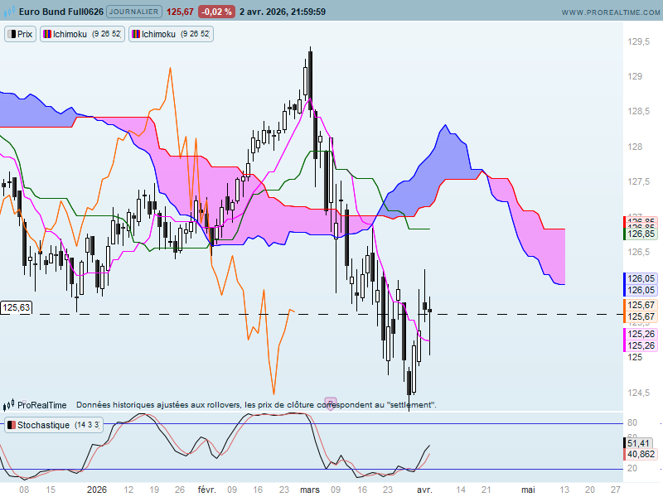
Le contexte reste baissier sur le court terme. Les prix sont revenus au-dessus de la TS mais cette dernière ne se retournera à la hausse dans un premier temps, qu’avec un dépassement de 126.26, qui entre dans le calcul de cette courbe et qui représente aussi le plus haut de la semaine.
Le point de rupture sur cette unité de temps sera situé sur 126.85. Il matérialise le plat de KS (qui se maintiendra en début de semaine) et le plat de SSB futur.
L’indicateur technique qui évoluait en zone de survente, s’est retourné à la hausse. Sa direction devrait soutenir un potentiel rebond.
Mais la forme des dernières chandelles composées essentiellement d’ombres, montrent que l’incertitude a repris le dessus après deux séances positives en début de semaine. Ces bougies ne permettent pas d’envisager une poursuite du mouvement haussier issu des deux chandelles blanches qui les précède. Je resterai prudent quant au rapport de force, tant que 126.26 ne sera pas dépassé.

CONCLUSION : Difficile dans le contexte actuel d’avoir des convictions fortes. Les marchés financiers évoluent au gré des événements qui se développent au moyen orient.
Après une rupture du support de 125.63, les cours sont revenus pour évoluer autour de ce point sans direction précise. La baisse domine sur les trois unités de temps et sous 125.63 l’objectif est matérialisé par un plat de KS passée de 120.21.
Mais comme l’évolution du conflit est incertaine, un rebond des cours peut voir le jour. Sans certitude quant à son dénouement mais basé sur des rumeurs ou des anticipations, les prix pourraient progresser, sur le court terme par les dépassements de 126.26 puis 126.85, sur le moyen terme de 127.02 et sur le long terme de 127.38 puis de 129.60.

ATTAL JEAN-LUC

TS (mauve) = plus haut + plus bas sur les 9 dernières périodes
2

KS (vert) = plus haut + plus bas sur les 26 dernières périodes
2

LS (orange) = clôture décalée de 26 périodes en arrière

SSA (bordure du nuage) = TS + KS projetée 26 périodes en avant
2

SSB (bordure opposée du nuage) = plus haut + plus bas sur les 52 dernières
2

périodes, projetées 26 périodes en avant

Unités de temps :

W: weekly

D: daily

H4: base 4 heures

H1 : base horaire

30M : base 30 minutes

